מטלה 3 ברשתות – חלק א'

שרון רוד 214797367

לידור בורופקר 326065646

צילומי מסך של הטרמינלים (השולח מימין והמקבל משמאל):

ניתן לראות כי כתובת ip היא 127.0.0.1, הפורטשבחרנו הוא 9001 ואלגוריתם העומס במקרה זה הוא cubic.

ההודעה נשלחה שלושה פעמים נוספות, עד שהכנסנו תו שאינו y.

מטעמי נוחות בחרנו כי הקובץ יווצר ללפי גודל שאנחנו נבחר.

הקלטות הווירשארק:

ניתן לראות את תחילת ההתקשרות בפקטות 1,2 (דגל SYN דלוק) ואת הפקטות הנשלחות מפורט 9001.

ניתן גם לשים לב כי אורך רוב הפקטות הוא 65549 (כגודל הבאפר של 4096 שקבענו כפול 4 שזה גודל כל תו שיש בבאפר)

בפקטות האחרונות אפשר לראות את שליחת בקשת הסגירה והסגירה עצמה (דגלי FIN מופעלים)

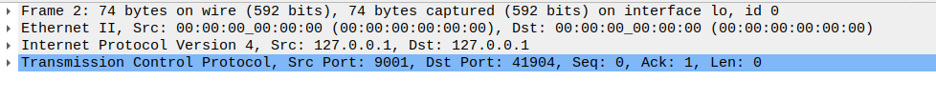ניתן לראות כי אנו משתמשים ב- Ipv4.